Inloggen In Oracle

Nieuwe gebruiker
Een nieuwe medewerker dient, indien hij voor het eerst wil inloggen in Oracle, een mail te versturen aan de Helpdesk-finlog@cif.ru.nl met het verzoek zijn gebruikersaccount te activeren onder vermelding van zijn u-nummer.
De Helpdesk zal aan de hand van dit verzoek zijn wachtwoord resetten in een initieel (secure) wachtwoord en zijn gebruikersaccount open zetten.
Aan de hand van dit initiële (secure) wachtwoord kan de nieuwe gebruiker inloggen, hierna zal hem meteen verzocht worden zijn wachtwoord te wijzigen.

Oracle-wachtwoord
Het Oracle wachtwoord is persoonsgebonden, deze gegevens dienen niet te worden doorgegeven aan derden.
Indien de medewerker zijn wachtwoord is vergeten, dient de medewerker persoonlijk een mail te sturen aan Helpdesk@cif.ru.nl onder vermelding van zijn u-nummer. Aan de hand hiervan zal de Helpdesk zijn wachtwoord resetten met een nieuw (secure) initieel wachtwoord.
Telefonische aanvragen met betrekking tot het resetten van wachtwoorden kunnen en zullen niet door de Helpdesk in behandeling worden genomen.

Inloggen

Inloggen via de rechtstreekse verbinding
https://bassruap01.uci.ru.nl:8010/OA_HTML/
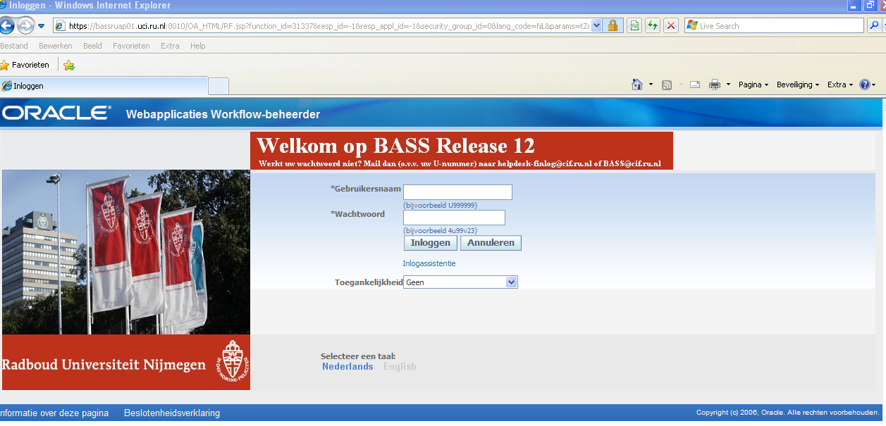
U-nummer
Oracle-wachtwoord

Inloggen via admin.ru.nl
https://admin.ru.nl/
Stap 1.
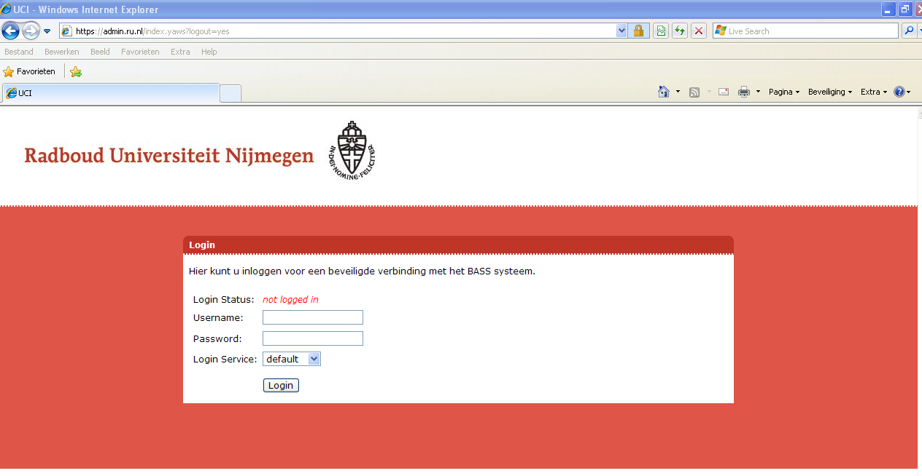
RU- Wachtwoord
U-nummer

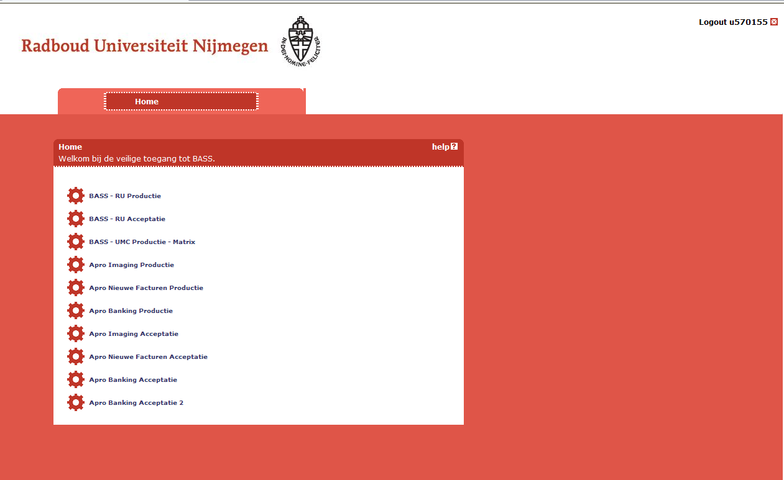

Stap 2.
Oracle-wachtwoord
U-nummer

